Ten huize van Nathalie Nys en Steven Tossens
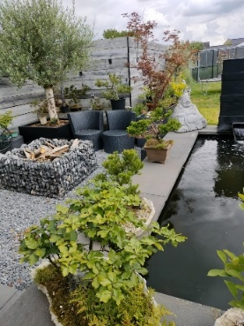
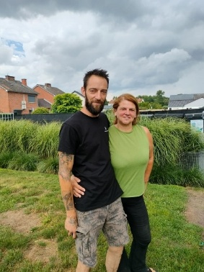
Op 29 juli mochten we een kijkje gaan nemen bij Nathalie Nijs en haar vriend Steven. Nathalie woont al 8 jaar in Beverst (Bilzen). Tot voor korte tijd had ze wel al vogeltjes, maar ze hield het klein met agaporniden.
En dan kwam ineens de zin om papegaaien te gaan houden. Dat is natuurlijk een grote omschakeling, maar het bloed kruipt waar het niet gaan kan.
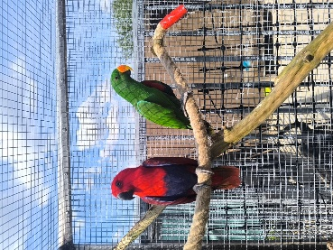
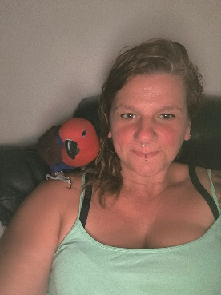
We werden verwelkomd met veel geblaf want buiten vogeltjes heeft Natalie ook nog 6 honden, en dat zijn geen kleintjes: twee cane corso’s, een dobberman, een Mechelse herder, een Amerikaanse Bully en een Boerboel. Sommige worden vastgezet als er bezoek is, andere mogen dan weer loslopen in de grote tuin.
Wat ons het eerste opviel toen we naar buiten stapten waren de mooie bonsai boompjes van Steven. Dat is een leuke hobby voor hem en hij kan het, dat mag gezegd worden.
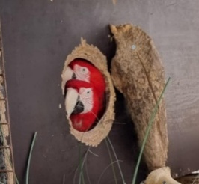
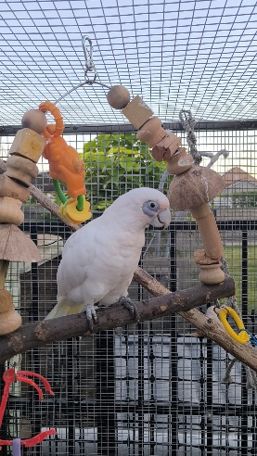
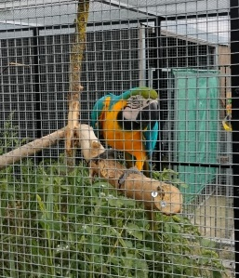
De liefde voor papegaaien begon met de aankoop van een pap edel pop, van bij Mauke, maar omdat Nathalie verliefd was op Oula; wou ze graag zelf een kweekkoppel. Dit deed ze door een koppeltje edel papegaaien over te kopen van een kweker, die stopte omwille van gezondheidsredenen EN als verrassing was er net een jong geboren. Dat werd door Nathalie verder groot gebracht met de hand. Nadien wilde ze blauwe edels gaan kweken en ze schafte zich dus een koppel edels aan met split voor blauw. En daar ging het fout. Alle attesten waren erbij, maar ze waren vervalst. Zoals zovele beginnende kwekers werd ze opgelicht. Ze had een gewoon koppel edels, maar wel betaald voor splits. Een echte schande is het. Maar we weten allemaal dat er dikwijls misbruik gemaakt wordt van onervaren kwekers en dat ze op die manier opgelicht worden. De verkoper is natuurlijk met de noorderzon verdwenen.
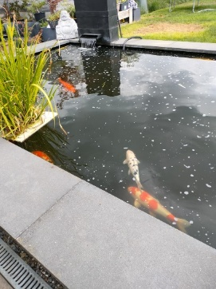
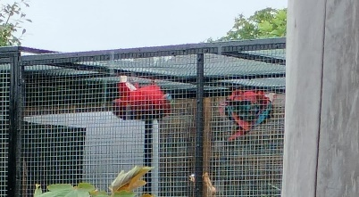
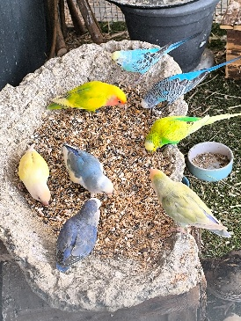
Maar niet getreurd, de liefde voor papegaaien ging niet weg. Er werden grote volières gebouwd en Nathalie ging op zoek naar ara’s. Bij een andere kweker, die stopte met de hobby, kocht ze in 1 lot 5 ara’s en 2 kaketoes. Ze had de bedoeling om er enkele nadien van te verkopen, maar deze dieren zijn zo lief en vriendelijk dat ze er nu geen afstand meer kan van doen. Deze dieren zijn allemaal nog vrij jong en dus bestelde ze nog maar een jonge geelvleugel erbij om 3 koppeltjes te hebben. Achteraan was nog plaats voor een grote volière en ze kocht een kweekrijp koppel groenvleugels, die inmiddels ook al begonnen zijn met paren. Mooie vooruitzichten zijn er dus wel. En ook degrasparkietjes en agaporniden hebben er hun eigen plekje.Verder is er nog een ren, want natuurlijk mogen ook de kippetjes, konijnen en cavia’s niet ontbreken bij zulk een dierenliefhebbers.
Na onze rondgang door de tuin gingen we terug naar het terras. Daar hebben Nathalie en Steven een mooie vijver gebouwd met koi vissen. Allemaal even fijn afgewerkt met groen en planten en bloemen. Inmiddels was het beginnen regenen en konden we genieten van de ara’s die ondersteboven met de vleugels gespreid konden genieten van een bad. Dit ging natuurlijk gepaard met het nodige gekrijs.
De taart kwam tevoorschijn (vanwaar komt die vetlaag met al die huisbezoeken?) en er volgde nog een fijne babbel.
Nathalie en Steven zijn zeker nog jong genoeg om lange tijd te kunnen genieten van deze fijne hobby. We wensen hen dan ook heel veel succes toe bij alles wat ze verder nog zullen ondernemen.

